ACOMPANHAMENTO DE APRENDIZAGEM

GABARITO COMENTADO

Ciências da Natureza – 6º ano – 2º bimestre

Questão 1
Os níveis de organização são: célula; tecido; órgão.
Para responder à questão, os alunos devem reconhecer os diferentes níveis de organização do corpo.
Espera-se que, a partir de uma leitura atenciosa, eles não tenham dificuldades na resolução do exercício, pois os níveis de organização estão explicitados no texto, da mesma forma como foram trabalhados no capítulo 4 do Livro do Estudante.

Questão 2
Alternativa B.
Para responder à questão, é necessário identificar, a partir das descrições apresentadas, os diferentes tecidos, um dos níveis de organização do corpo humano. Os alunos podem ter dificuldades na identificação, pois o estudo dos tecidos biológicos exige uma boa memorização das características de cada um. Apesar disso, as descrições trazem algumas dicas que podem ajudar. O texto I refere-se ao tecido muscular, que pode ser facilmente identificado pela dica “células capazes de se contrair”. O texto II refere-se ao tecido nervoso e traz a dica “células capazes de transmitir impulsos elétricos”. Identificando os dois tecidos citados, já é possível assinalar a alternativa correta.

Questão 3
Alternativa D.
Para responder à questão, os alunos devem reconhecer, com base na leitura do texto, que o corpo humano é formado por sistemas que trabalham de forma integrada, a partir de seus diferentes níveis de organização. O texto traz exemplos das relações entre esses sistemas e indica que o bom funcionamento do corpo depende delas: Carlos digere o alimento no sistema digestório, que absorve e distribui os nutrientes pelo sangue por meio do sistema cardiovascular, inclusive para os músculos (sistema muscular); para ficar atento aos possíveis perigos ao andar de bicicleta, Carlos usa os sentidos, que encaminham mensagens ao sistema nervoso, cujo papel, nesse caso, é o de processar as informações. Portanto, as afirmativas II, III e IV estão corretas.

Questão 4
a) Célula vegetal.
b) Resposta pessoal. É importante que os alunos mostrem que chegaram a essa conclusão porque, na célula representada, é possível observar os cloroplastos e o vacúolo, organelas que só existem nos vegetais.
Para responder aos itens propostos, os alunos devem reconhecer na imagem a representação de uma célula vegetal, a unidade de formação dos vegetais. Tanto os vegetais quanto os animais e demais seres vivos apresentam como unidade de formação as células. A observação atenta da imagem permite identificar os cloroplastos, estruturas que realizam a fotossíntese (representadas em verde), e o vacúolo, estrutura que ocupa grande parte da célula (representada em azul). Ambas estão presentes nas células vegetais, mas não nas células animais.

Questão 5
B H Y O N S P F O P G Ú
V Í K L R E T Ê B W Q M
S F C M O V T M F D I E
V B N E J Í M U L G R R
S D J O P W V R C I K O
R U N P G S E Í L P Ê U
T U Y E K R P G R P C P
Q U A D R Í C E P S T Ú
S D F I G P Q V B M T L
Ossos: fêmur e úmero.
Músculos: bíceps e quadríceps.
Para responder à questão, os alunos devem conhecer os ossos e os músculos associados aos movimentos, à estrutura e à sustentação do nosso corpo. Como o conteúdo exige uma boa memorização dos nomes dos ossos e músculos, o exercício é apresentado de forma lúdica, como um caça-palavras. Espera-se que os alunos consigam discernir, no conjunto de letras, os termos bíceps, quadríceps, fêmur e úmero. O bíceps e o úmero são, respectivamente, um músculo e um osso presentes no braço. O quadríceps e o fêmur correspondem a um músculo e a um osso da perna.

Questão 6
A. Ponto onde dois ou mais ossos se unem: ARTICULAÇÃO.
B. Tecido que mantém os ossos unidos nas articulações: LIGAMENTO.
C. Tecido que reveste os ossos nas articulações: CARTILAGEM.
D. Líquido presente na cavidade entre as articulações: SINOVIAL.
Para responder à questão, os alunos devem compreender que os movimentos corporais realizados em seu cotidiano ocorrem graças à presença das articulações, que são os pontos de união entre dois ou mais ossos. Para o bom funcionamento das articulações, os ossos são revestidos por cartilagem, e em sua cavidade ocorre a presença de líquido sinovial. Ambos, cartilagem e líquido sinovial, diminuem o atrito entre os ossos, evitando o desgaste. A existência de ligamentos na região das articulações garante que os ossos permaneçam unidos. Os alunos podem apresentar dificuldade na memorização dos nomes dessas estruturas, por isso a questão é apresentada de forma lúdica.

Questão 7

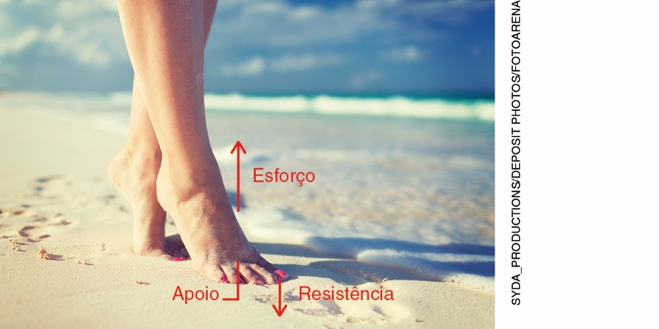

Para responder à questão, os alunos devem saber o que é uma alavanca. A atividade proposta indica que ficar nas pontas dos pés é um movimento de alavanca. Ele nos ajuda a praticar esportes ou a pegar objetos que estão em lugares altos, por exemplo. Perceber que algumas partes do corpo exercem a função de alavanca pode auxiliar os alunos na compreensão de seus próprios movimentos. Além disso, o assunto alavanca permite a interdisciplinaridade com outras áreas das Ciências, especialmente com a Física.

Questão 8
A sequência correta é: V; F; F; V; V.
Para responder à questão, os alunos devem identificar as partes que constituem o olho humano, órgão por onde ocorre a captação de luz e a formação de imagens, que são processadas em áreas específicas do cérebro. Nessa atividade, as estruturas e funções do olho humano devem ser identificadas da seguinte forma: I corresponde à pupila, por onde entra a luz; II corresponde à íris, parte colorida do olho; III corresponde à retina, onde existem dois tipos de células receptoras de estímulos luminosos: os cones e os bastonetes; na retina são projetadas as imagens; IV corresponde ao nervo ótico, que envia as mensagens para o cérebro; V corresponde à lente, de curvatura variável, que permite focar os objetos; e VI corresponde à córnea, uma lente de curvatura fixa que desvia os raios luminosos que entram no bulbo ocular. Os alunos podem apresentar dificuldades na memorização da nomenclatura de cada uma dessas estruturas e, também, na identificação dessas estruturas a partir de sua representação gráfica.

Questão 9
Alternativa C.
Para responder à questão, os alunos devem reconhecer a visão binocular – e suas características – como um mecanismo importante para o ser humano e outros animais. A partir da visão binocular podemos calcular a distância que nos separa das demais pessoas ou dos objetos, por exemplo, garantindo que possamos nos desviar de perigos, mensurar um salto, alcançar alimentos etc. Outros animais, como os macacos e as onças, também apresentam visão binocular, ou seja, seus olhos, assim como os nossos, estão localizados na porção frontal da cabeça.

Questão 10
Alternativa E.
Para responder à questão, os alunos devem identificar nas imagens o tipo de distúrbio e a lente que o corrige. Nesse exercício, ambas as ilustrações (A e B) correspondem ao distúrbio chamado miopia, pois a imagem se forma antes da retina e a correção ocorre com o uso de uma lente côncava ou divergente, que apresenta uma superfície que faz divergirem (se afastarem) os raios de luz. Como os alunos ainda não estudaram as lentes, em Ótica, é possível que tenham dificuldades na resolução.

